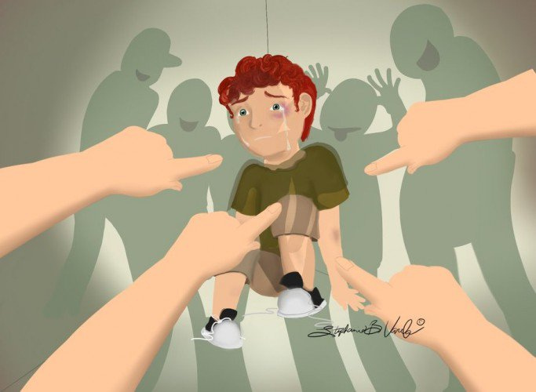

РЕКОМЕНДАЦИИ ПЕДАГОГА- ПСИХОЛОГА РОДИТЕЛЯМ

БУЛЛИНГ
Сегодня я хочу коснуться тяжёлой темы травли в детских коллективах. Это было всегда и есть сейчас.
Буллинг – травля, повторяющаяся агрессия по отношению к определенному человеку, включающая в себя принуждение и запугивание. Может проявляться в физическом насилии, вербальной агрессии, унижении.
Почему возникает травля?
Обращусь к словам Людмилы Петрановской:
«Такова потребность возраста. Детям надо быть в стае,
надо осознавать себя через противопоставление другим,
надо полностью ощущать принадлежность.
Это возраст предподростковый, но сейчас все сдвигается в 8-9 годам.
Всем, кроме ярких индивидуалистов, жизненно нужно чувство групповой сплоченности. Если есть какие-то позитивные основания, чтобы эту сплоченность чувствовать, все хорошо, травля не нужна. Если дети чем-то заняты, у них общая цель, общие интересы.
В современной школе этого нет совсем. Все атомизировано: пришли — отучились — разошлись. Распробовав вкус насилия, детский коллектив остановиться сам не может. Если дети оказываются предоставлены сами себе — дело может далеко зайти».
Как происходит травля?
Всегда есть несколько участников.
Агрессор – зачинщик травли. Жертва – тот, кого травят. И есть те, кто казалось бы, не включен в процесс – наблюдатели. Но они очень важны. Наблюдатели со стороны агрессора усиливают его. Помогают чувствовать себя значимым и продолжать травлю. Бывает, что рядом с жертвой тоже есть наблюдатели. Они чаще всего находятся в страхе и не проявляются. Как ни странно, взрослые часто занимают нейтральную позицию, либо поддерживают агрессора. Иногда сразу бывает не ясно кто агрессор, особенно, если их несколько, но жертву видно всегда.
Когда я сталкиваюсь с такими ситуациями в консультировании, у меня много злости и гнева. На взрослых, которые своим равнодушием допускают это. Не помогают остановить травлю, а начинают оправдываться и искать виновных.
Очень просто внушить вину ребёнку, который находится в стрессовой ситуации и подвергается постоянным насмешкам. Он и так думает, что с ним что то не то, раз оказался изгоем в своём классе, к примеру.
И будет дальше искать что бы в себе исправить, чтобы обидчики успокоились и отстали. Лучше учиться или хуже? Одеваться в модную яркую одежду или наоборот, стать серой мышкой? Начать ходить в спортивную секцию или бросить своё любимое занятие? Похудеть или поправиться?
На самом деле изменения не имеют смысла. Агрессору не важны эти факторы. Он всегда найдёт, за что зацепиться. Жертвой буллинга может стать любой ребенок!
Часто ребёнок, подвергающийся травле, думает, что ситуация безвыходная. Он терпит насмешки и порчу вещей изо дня в день. Ему приходится всегда быть в напряжении: смешки, обзывательства, отбирание еды в столовой и разбрасывание личных вещей из портфеля, физическое воздействие. Это далеко не все, что случается с жертвами буллинга.
Задача взрослых в этой ситуации показать ребёнку, что выход есть, издевательства возможно прекратить. Но надо понимать, что чаще всего ребенку не справиться с этим в одиночку. Ему нужна помощь семьи и учителей или тех взрослых, которые отвечают за детей в коллективе.
Я вижу насколько легче ребёнку, если у него есть опора в виде родителей, семьи, которая его защищает и поддерживает. В этом случае, он не чувствует себя таким одиноким и беспомощным, даже несмотря на тяжёлую обстановку в коллективе.
Как понять, что ребёнок подвергается травле?
Обратите внимание на изменение в его поведении: ребенок может начать чаще болеть, чтобы не посещать школу, а в каникулы чувствует себя хорошо. У него нет друзей в классе, никто не хочет сидеть с ним за партой, он не зовет никого к себе на день рождения или зовет, но к нему никто не приходит. Происходит снижение успеваемости. Могут быть испорчены личные вещи. Ребенок может часто плакать, чаще быть грустным. Он боится ходить один в школу, требует или крадет деньги у родителей, становится скрытным, не разговорчивым. Возможно появление синяков на теле.
Если вы обнаружили какие то из этих признаков у своего ребенка, не обязательно он является жертвой травли. Но стоит поговорить и прояснить ситуацию.
Кто может стать агрессором?
Часто это дети, по отношению к которым дома проявляется эмоциональное или физическое насилие. Бывает, что ребенка не бьют, но в семье ценится сила, ранговая система. Это могут быть бывшие жертвы, которые долго терпели издевательства, а теперь отыгрываются в другом коллективе. Это бывают подростки, уверенные в себе, склонные к доминированию и соперничеству. Травля это всегда про власть. Так же это могут быть дети с личностными особенностями и заболеваниями.
Что делать, если вы узнали, что в детском коллективе идёт травля? Сообщите об этом учителю, тренеру.
Ваша цель донести до взрослых, работающих с этими детьми о нездоровой ситуации в коллективе. Назвать вещи своими именами. Подключить специалистов.
Психолог, приходящий в класс, пораженный болезнью травли, работает со всеми участниками процесса: с жертвой, агрессорами, наблюдателями, родителями, учителями.
Ситуацию точно можно изменить!
Главное, чтобы взрослые подняли тревогу и пришли на помощь. Процесс травли сказывается на всех – наблюдатели так же испытывают нешуточные стрессы. Они видят несправедливость, смотря на жертву. Боятся сами попасть в ситуацию травли. Присоединяются из страха к агрессору. Испытывая стыд за свою слабость и бессилие.
Конечно, тяжелее всего приходится жертве. Учиться в классе, опасаясь каждую минуту быть осмеянным, ожидая нападок, находясь в постоянном напряжении. О какой успеваемости может идти речь?
Задача взрослых не искать причины травли в целом, а помочь детям и коллективу ее преодолеть.
Травля – это не проблема отдельных детей, это проблема всего коллектива.

